ЧЕМ ЗАНЯТЬ РЕБЕНКА,
когда надоели игрушки?????

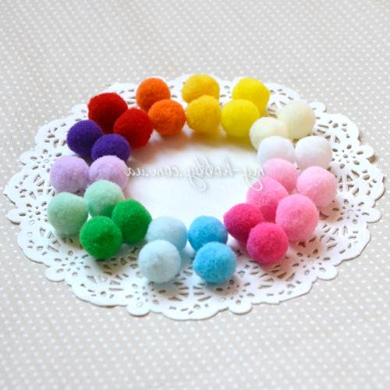
Волшебная сумочка. Возьмите свою старую сумку, положите в нее баночки от старых кремов, пудры, и губных помад (вымытые), пустые коробочки, крупные пуговицы, старый телефон, пульт от телевизора, блокнотик, карандашик и прочую ерунду (не острую, не грязную и не опасную для малыша).
Можно разложить во внутренние карманчики и закрыть замочки и дайте ребенку на растерзание. Дети с игрушками столько не возятся, сколько с этими «сокровищами».
А уж если Вы не поленитесь засунуть в пустые коробочки всякие мелочи, у Вас появится масса свободного времени, а малыш получит замечательное развлечение. Маленького человека интересуют только «взрослые» вещи!
Киндер – игрушки. Насыпьте в тарелку крупу и спрячьте туда игрушку из киндер-сюрприза, пусть ребенок все это видит, и предложите ему отыскать спрятанные игрушки. Проводить только под присмотром взрослого!
Помпоны, клубки. Помпоны — замечательные маленькие мячики! Если оторвались от шапки – не спешите выбрасывать. Можно придумать с ними множество увлекательных игр. Можно использовать просто как мячик – кидать, ловить, мять такой одно удовольствие. Можно играть с ним в «стаканчики». Берем несколько одинаковый стаканчиков одним накрываем помпон и меняем местами стаканчики. А малыш пытается найти. Можно изучать по ним цвет и счет. Заинтересовался клубком – замечательно!
Контейнеры от Киндер-сюрпризов (с 4 месяцев). Насыпьте в контейнеры из-под киндера разную крупу: горох, рис, гречку, манку, макароны, получаются погремушки с разными звуками, не забудьте заклеить! погремушку завязать в текстиль.
Полотенца, простынки, тряпочки, мешочки. Тренируем тактильное восприятие. Их малышам очень полезно мять и щупать.
Ведь полотенца и тряпочки из различных тканей могут иметь совершенно разную структуру. Совсем маленькие могут играть в «ку-ку» или в прятки мять щупать ткани различной текстуры. Из полотенца или пеленки можно сделать импровизированный мешочек, накидку, под который складываем различные предметы, а ребенок их на ощупь пытается узнать.
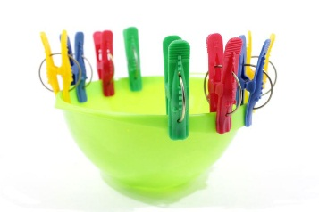
Прищепки (от года) Прищепки развивают мелкую моторику, умение совладать с пальцами. Из плотного картона можно вырезать картинки солнца или ёжика и с помощью прищепок прищепить им лучики или колючки.
Можно протянуть веревку и пусть ребенок развешивает белье.
Крупы, соль. Обычная крупа скрывает в себе огромное количество возможностей по развитию мелкой моторики. Мелкую крупу и соль можно использовать для пальчикового рисования. Для этого надо высыпать крупу на поднос ровным слоем. Сначала порисуйте сами. Главное – заинтересовать, увлечь малыша.
Удачи Вам и Вашим деткам!

